5) Historie výpočetní techniky, druhy počítačů
- Historie
- Generace počítačů
- Druhy počítačů
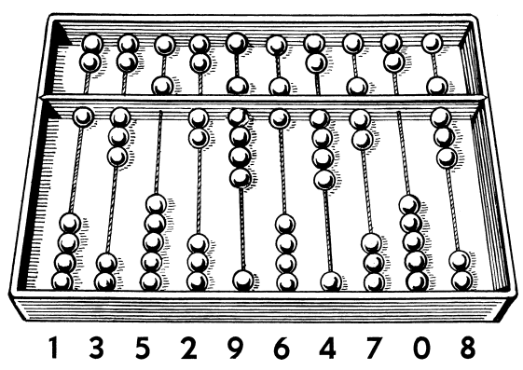

Předchůdci počítače
- Abakus (před pěti tisíci lety, Malá Asie)
  - Destička s korálky
    - Počítací pomůcka založená na systému korálků

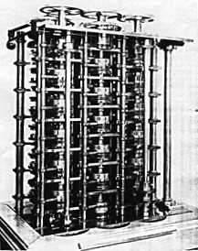
- Babbageův analytický stroj
  - vynálezce dnešních počítačů
  - Jako první si dokázal představit počítač v dnešním slova smyslu
  - 1822- zabývá se konstrukcí počítačových strojů poháněných parou
  - Stroj nikdy nebyl dokončen

- Mechanické kalkulátory
  - Wilhelm Schickard
  - Princip ozubených kol
  - Vydržely až do šedesátých let 20.století
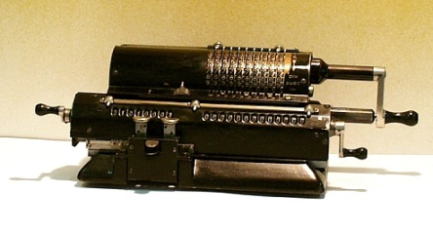

- Děrnoštítková zařízení
  - Jako první J.M. Jacquard- děrnými štítky řídil tkalcovský stav
  - Hermann Hollerith vyvinul v USA stroj na zpracování děrných štítků
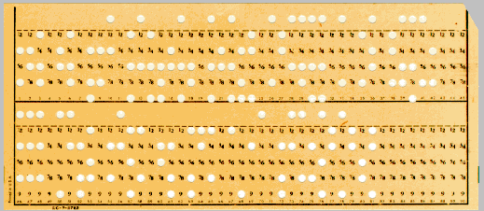

Generace počítačů

Nultá generace
- generace počítačů přichází v období II. světové války
- šifrovací a dešifrovací stroje
- samočinné počítače se začaly vyvíjet počátkem 40. let 20. Století
  - Konrad Zuse (1941,Německo)
    - Počítač Zuse Z4 – zničen při náletech
  - Howard H. Aiken (1943,USA)
    - Harvard Mark I – dlouhý 16 metrů, váha 5 tun
      - používal elektrických impulsů k pohybu s mechanickými součástmi
      - použit na výrobu první atomové bomby

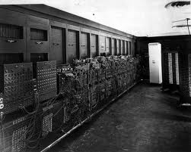
První generace
- ENIAC- 1944,Pensylvánie
  - první počítač s rysy moderních počítačů
  - Byl řízen pomocí elektronických impulsů
  - chlazen dvěma letadlovými motory
- UNIVAC
  - První sériově vyráběný počítač (1951)
  - Firma Remington

Druhá generace
- první programovací jazyky (Short code, Fortan, Algol,Basic)
- Počítače druhé generace
  - Počítače, které byly místo elektronek osazeny tranzistory
  - malé rozměry a velmi malá spotřeba proudu
- Bell Laboratories ,USA
  - první samočinný počítač na světě, který byl osazen tranzistory

Třetí generace
- vynalezen integrovaný obvod (kvůli přehřívání počítačů)
  - zmenšení velikosti a zvýšena rychlost PC
- vývoje velkých sálových počítačů
  - na zakázku zpracovávaly obrovské množství dat
- vznik výpočetních středisek

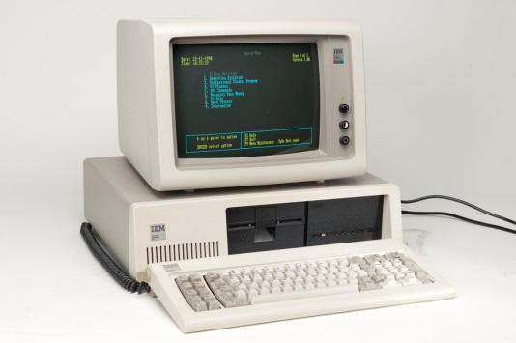
Čtvrtá generace
- od sedmdesátých a osmdesátých let až po dnešní počítače
- vznik prvních osobních počítačů – Personal Computer- PC
- 1971- první mikroprocesor (díky polovodičovým součástkám)
- 1983- model IBM PC/XT

PC x APPLE
- Počítače řady PC nebyly jediným typem na světě
- Apple Macintosh (Mac)
  - Zpočátku nejprodávanější počítači, silná konkurence PC
  - Specializoval se na grafické uživatelské rozhraní
- Vytvoření operačního systému Mac OS
- Počítače Apple nejsou kompatibilní s počítači PC – tj. programy určené pro Apple nejde standardně spouštět na PC

Druhy počítačů

Notebook
- Malé a přenosné počítače napájené z baterií
- Umí vše, co stolní počítače a obsahují také všechny součástky podobně jako klasické počítače
- Rozdílem je miniaturizace – u notebooků nezbytná
- Zmenšená klávesnice
- Touchpad- dotyková plocha notebooku (slouží jako myš)
  - Také Trackball- ovládací kolečko

Sálové počítače a superpočítače
- Určeny zejména k vojenským a vědeckým účelům
- Velký výpočetní výkon – dosažen speciální konstrukcí a obrovským množstvím procesorů
- Velké- zabírají až několik místností

Počítače Apple
- Připomínají klasické počítače
- Specifické logo – nakousnuté barevné jablíčko
- Zcela odlišná konstrukce od klasických PC
- Práce je podobná jako s PC (složky, soubory…)
- ALE! – programy pro Apple a PC jsou vzájemně nekompatibilní

PDA
- Malý kapesní počítač
- Bývá obvykle ovládán perem a je dotykový
- jsou výkonné a zvládají i přehrávání videa a velké množství dalších aplikací, např. byly často používány pro čtení ebooků

Mainframe
- sálový počítač, střediskový počítač
- počítač používaný převážně velkými firmami pro kritické aplikace, často zahrnující zpracovávání velkých objemů dat
  - sčítání lidu, rozsáhlé statistické úlohy

Smartphone
- chytrý telefon
- využívá pokročilý operační systém a aplikační rozhraní, jež umožní instalaci nebo úpravy programů
  - iOS, Android, Windows Phone, Firefox OS, Symbian OS, BlackBerry OS, PalmOS

